# МІНІСТЕРСТВО ОСВІТИ І НАУКИ УКРАЇНИ

# КРИВОРІЗЬКИЙ НАЦІОНАЛЬНИЙ УНІВЕРСИТЕТ

# ФАКУЛЬТЕТ ІНФОРМАЦІЙНИХ ТЕХНОЛОГІЙ

# З В І Т

# Лабораторна робота №2 «Розробка сканера TCP/UDP»

# з дисципліни

# «Мережні інформаційні технології»

Виконавець:

студент групи КІ-22м Косей М.П.

Керівник:

викладач Сьомочкина С.В.

# 2022

# ЛАБОРАТОРНА РОБОТА №2

**ТЕМА**: Розробка сканера TCP/UDP.

**МЕТА:**Детальний розгляд можливостей мережевих портів ПК. Вивчення розподілу відомих і зареєстрованих портів

**ЗАВДАННЯ:**

Розробити програму з наступними функціональними вимогами:

Можливість сканувати порти від 0 до 49151 як поодинці, так і за шаблоном, що задається користувачем (наприклад:1,80,21,1000-1010).

# Порядок проведення роботи

1. Для розробки програми, будемо використовувати язик програмування Java і ПЗ(програмне забезпечення) IDE (Integrated Development Environment - інтегроване середовище розробки) [IntelliJ IDEA](https://www.jetbrains.com/idea/).

2. Будемо сканувати хост **maxcloud.sytes.net** один порт **ssh -22,** та діапазон портів **1 – 10000.**

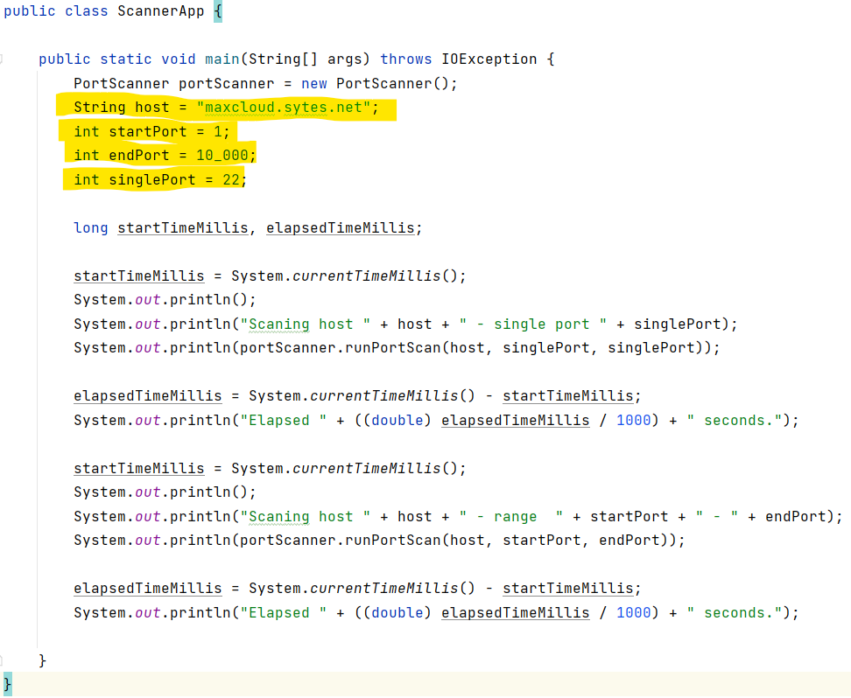

2. Будемо шукати відкриті порти у багато поточному режимі   
(10 потоків з тайм-аутом 200 мс**.**

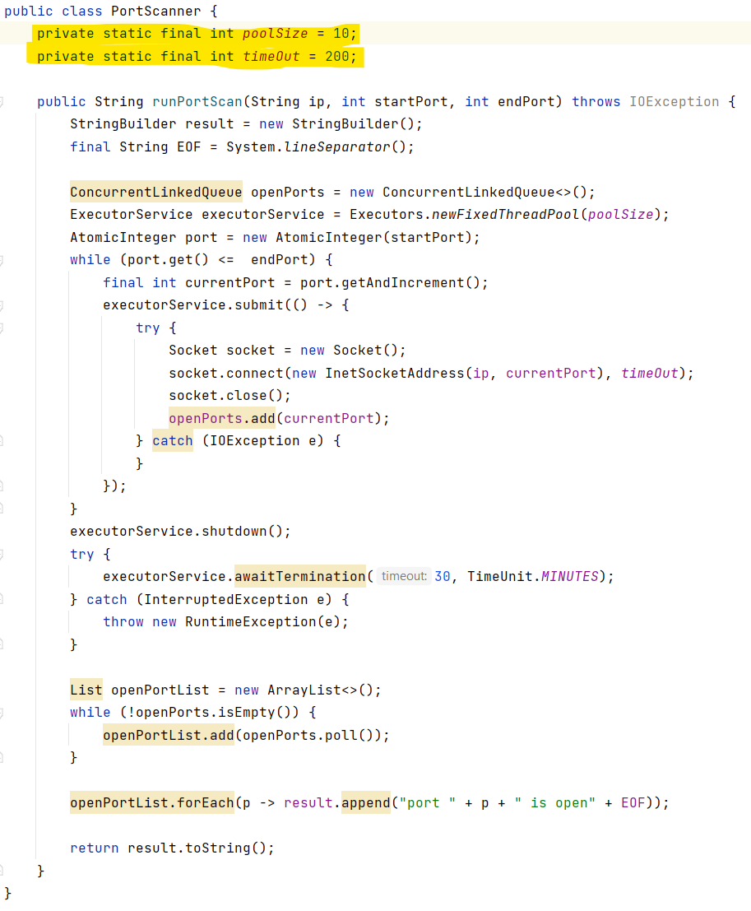

3. Результати роботи програми **.**

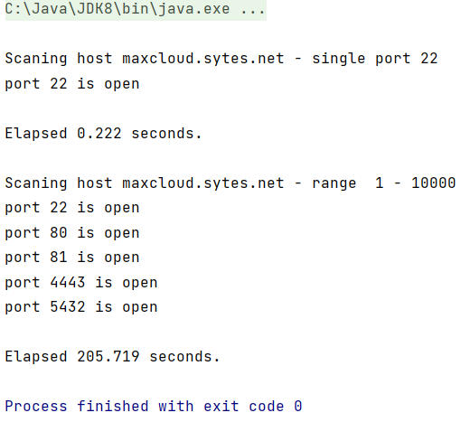

Порівняємо з сервісом сканування портів <https://hidemy.name/en/port-scanner/>

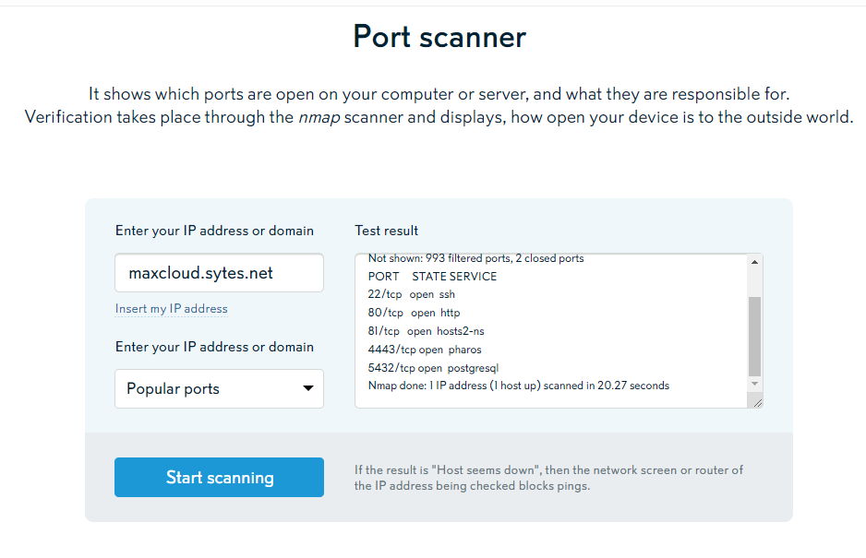

# Висновки

1.В результаті роботи була розроблена програма для сканування TCP/UDP портів.

Усі файли та матеріали додатково викладені у репозиторії **GitHub** <https://github.com/Max11mus/MIT-LABA-PORTSCANNER.git>